Қостанай облысы әкімдігі білім басқармасының «Рудный қаласы білім бөлімінің №10 мектеп-гимназиясы» КММ
КГУ «Школа-гимназия №10 отдела образования города Рудного» Управления образования акимата Костанайской области

Тема занятия: «Бременские музыканты - танцуем, играем, всех приглашаем».
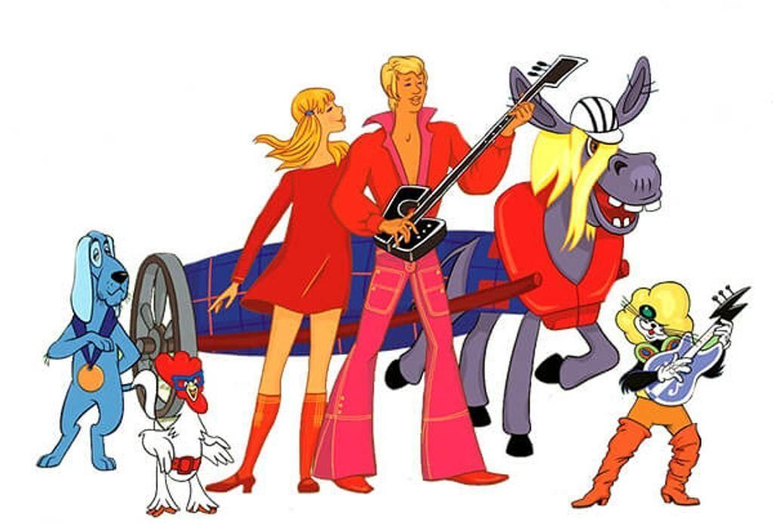

Руководитель: Педагог дополнительного образования
Прилипкина Татьяна Фёдоровна

Основная цель на занятиях хореографии – всестороннее развитие ребенка, развитие музыкальности и ритма на занятиях, формирование творческих способностей и развитие индивидуальных качеств ребенка, средствами музыки и ритмических движений.
Задачи обучения и воспитания детей на занятиях хореографии:
1.Развитие музыкальности.
Развитие способности воспринимать музыку, чувствовать ее настроение, характер,
понимать содержание.
Развитие музыкального слуха, чувства ритма.
Развитие музыкального кругозора и познавательного интереса к искусству.
Развитие музыкальной памяти.
2.Развитие умения работать в коллективе и знакомство с азами танцевального искусства.
3.Развитие творческого потенциала ребенка и самовыражения через танец.
4.Развитие двигательных качеств и умений координировать движения.
5.Развитие гибкости, ловкости, точности и пластичности. Воспитание выносливости, силы. Формирование правильности осанки, красивой походки. Развитие умения ориентироваться в пространстве. Обогащение двигательного опыта разнообразными видами движений.
6. Развитие способностей фантазии и импровизации.
7. Развитие и тренировка психических процессов (эмоциональной сферы) умения выражать свои эмоции в мимике и пантомиме.
8. Всестороннее развитие и раскрытие творческого начала в каждом малыше.
Ход занятия:
Давним- давно на белом свете жили глупые короли, прекрасные принцессы, страшные лесные разбойники и весёлые трубадуры. Трубадуры бродили по дорогам, пели песни и устраивали представления, которые народ очень любил.
(Вход в зал маршем под музыку (бременских музыкантов) в одной колонне.
Выполняют ходьбу на носках, на пятках, ходьба с высоким подниманием колена.
Перестроение из одной колонны в две, перестроение из двух колонн в четыре).

Ничего на свете лучше нету,
Чем бродить друзьям по белу свету.
Тем, кто дружен, не страшны тревоги.
Нам любые дороги дороги.
Нам любые дороги дороги.
Ляля-ля-ля-ля-ля!
Мы своё призвание не забудем:
Смех и радость мы приносим людям.
Нам дворцов заманчивые своды
Не заменят никогда свободы!
Не заменят никогда свободы!
Ляля-ля-ля-ля-ля!
Наш ковёр - цветочная поляна,
Наши стены - сосны-великаны,
Наше крыше - небо голубое,
Наше счастье - жить такой судьбою!
Наше счастье - жить такой судьбою!
Ляля-ля-ля-ля-ля!

(Упражнения на полу: «березка»; стойка на лопатках – ноги за голову, «коробочка»).
И представление началось!

(И.п.: о.с. лицом друг к другу взявшись за руки).
Казалось, представление окончено, но в конце произошло
самое невероятное...
(«1-4» поворот влево. «5-8» поворот вправо)
Глаза их встретились, и они
конечно, сразу полюбили друг друга. Принцесса ахнула, юноша
покачнулся, пирамида дрогнула...

(И.п.: взявшись за щеки качают головой).
«Ай-ай-ай-ай-ай-ай!» закричал король, потому что слов от
возмущения у него не было.

(И.п.: стоят по линии круга).
Стражники ринулись выгонять неудачливых артистов.
(Бег по кругу с высоким подниманием колена).

(Сели на корточки).
Друзьям ничего не оставалось, как убраться по добру по здорову, и чем скорее,
тем лучше.

(«Гусиный шаг» по линии круга).
Вечерело. Повозка медленно тащилась по лесной дороге. За ней, прихрамывая, брёл грустный трубадур. А в это время в замке тосковала прекрасная принцесса.

(Мальчики перешли на дальний план. Девочки по центру. Выполняют plie, battementtandu, chane вокруг себя).
В клетке птица томится
Ей полёт не знаком...
Вот и я, словно птица,
В замке я под замком.
(Мальчики подходят к девочкам и садятся на колено, девочки обходят мальчиков, вместе выполняют «свечку» лицом друг к другу).
Встанет солнце над лесом,
Только не для меня.
Ведь теперь без принцессы
Не прожить мне и дня!
Что же это такое?
Что случилось со мной?
В королевских покоях
Потеряла покой!
(Все выстроились на дальнем плане в 2 линии)
Наступила ночь.

(Идут вперед, поставив руки на колени. Поворот вокруг себя с вытянутыми руками. Выполняем «хлопушки» на месте. Галоп по линии круга, «лягушка». Разбежались на свои места, положение лежа. Замерли. Поднимаются. Задрожали.) Перестроение на дальний план, парами. Приподание с вытянутой ногой по кругу)
Говорят, мы бяки-буки...
Как выносит нас земля?!
Дайте, что ли, карты в руки
Погадать на короля!
Ой-ля-ля! Ой ля-ля!
Погадать на короля!
Ой-ля-ля! Ой ля-ля!
Эх-па!
Завтра дальняя дорога
Выпадает королю!
У него деньжонок много,
А я денежки люблю!
Ой-лю-лю! Ой-лю-лю!
А я денежки люблю!
Ой-лю-лю! Ой-лю-лю!
Эх-па!
Королёва карта бита,
Бит и весь его отряд!
Дело будет крыто-шито,
Карты правду говорят!
Ой-ля-ля! Ой ля-ля!
Завтра грабим короля!
Ой-ля-ля! Ой ля-ля!
Завтра грабим короля!

(Легли на пол. И.п.: лежа на спине выполняют упражнение «велосипед»).
Окно избушки со звоном распахнулось, и разбойники увидели ослиную голову.
«Кирикикри!» закричала ослиная голова. (Замерли…)
(Встали и дрожат...)

Потом в окне показался чёрный кот - и залаял. Разбойники
задрожали ещё сильнее. А когда вскочивший за подоконник
петух заорал по ослиному, разбойники в ужасе бросились вон
из избушки, решив, что на них напали злые волшебники.
(Перестроение на дальний план, встают парами).

На утро по лесной дороге проезжал глупый король. А за его
каретой шагала надёжная вооружённая до зубов личная
королевская охрана.
(Переменный шаг по линии круга).
Почётна и завидна наша роль
Да наша роль, да наша роль, да наша роль!
Не может без охранников король!
Когда идём, дрожит кругом земля!
Всегда мы подле - подле короля!
Охрана, встаёт охрана! (Потянулись).

(Остаются к кругу, выполняют «галоп»)
Надёжная вооружённая до зубов королевская охрана смело бросилась наутёк. А глупого короля схватили и привязали к толстому дубу недалеко от разбойничьей избушки.

(Перестроение: девочки уходят на дальний план, мальчики в центр).
Король приготовился к самому худшему, как вдруг из лесу вышел трубадур. Казалось, что он не замечает ни избушки, ни привязанного к дереву короля.

(Мальчики танцуют).
Куда ты тропинка меня привела?
Без милой принцессы
Мне жизнь не мила!
Ах, если б, ах если
Бы славный король
Открыл бы мне сердце
Принцессы порог
Ведь я не боюсь никого, ничего!
Слушай, я бы тогда совершил для него...
Ведь я не боюсь никого, ничего
Я подвиг готов совершить для него...

Король торжественно пообещал юноше, что за спасение своего величество он отдаст ему в жёны её высочество прекрасную принцессу.

(Мальчики ход по кругу, присоединяются девочки. Выполняют шаг с приседанием, в парах).
На встречу им выбежала принцесса. Король торжественно соединил руки своей дочери и трубадура и повёл их во дворец. Прекрасная принцесса и весёлый юноша не могли наглядеться друг на друга.
(Ход по кругу, руки «лодочка» спереди).
Во дворце уже шли приготовления к свадьбе. Горели хрустальные люстры. Блестели начищенные полы, столы клонились от яств.
(По линии круга галоп в паре, в одну и в другую сторону).

Королевские музыканты старались вовсю. Первый королевский скрипач так увлёкся, что продолжал играть один, когда весь оркестр уже смолк. Тогда юный трубадур, которого наскучила придворная музыка, решил научить королевских музыкантов
весёлому танцу. Он показал каждому его партию, и когда королевский оркестр снова заиграл, юноша пустился в пляс со своей принцессой.

Придворные тоже не могли усидеть на месте, и вскоре весь
замок танцевал.

(Перестроение на середину зала. упражнения «бабочка»).
А где же наши верные друзья? Они грустят на ступеньках замка. Стража не пустила их во дворец. И трубадур, увлечённый своей принцессой, совсем забыл о них.

Давно смолкла музыка, погасли окна замка, а юноша так и не вспомнил о своих верных друзьях. Они ждали его всё ночь, а когда наступил рассвет, осёл впрягся в оглобле; пёс, кот и петух залезли в повозку, и в последний раз за глянувшись на
замок, друзья тронулись в путь.

(Марш по кругу, руки на коленях. Простой марш с подниманием руки).

Ничего на свете лучше нету,
Чем бродить друзьям по белу свету.
Тем, кто дружен, не страшны тревоги.
Нам любые дороги дороги.
Нам любые дороги дороги...

Мы своё призвание не забудем...

И вдруг!

Смех и радость мы приносим людям.
Нам дворцов заманчивые своды
Не заменят никогда свободы!
Не заменят никогда свободы!
Ляля-ля-ля-ля-ля!
(Перестроение в линию, поклон).
Это весёлый трубадур и прекрасная принцесса выбежали из
замка и догнали повозку. Друзья снова были вместе!

Наш ковёр - цветочная поляна,
Наши стены - сосны-великаны,
Наше крыше - небо голубое,
Наше счастье - жить такой судьбою!
Наше счастье - жить такой судьбою!
Ляля-ля-ля-ля-ля!
(Уход через середину зала, парами).
Взошло солнце! А повозка катилась всё дальше и дальше от
королевского замка. Верные друзья, а с ними прекрасная
принцесса, спешили на встречу новым приключениям!

КОНЕЦ!

